**Муниципальное бюджетное дошкольное**

**образовательное учреждение детский сад №47 «Елочка»**

**г. Улан- Удэ**

**Проект**

**«Детский сад – наш дом родной»**

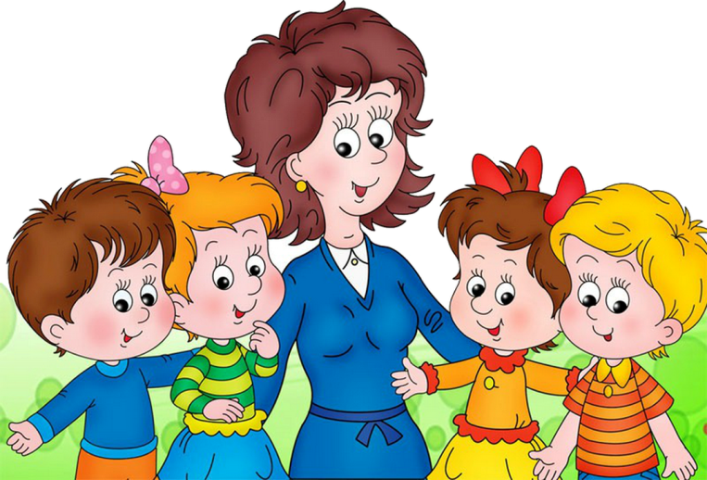

**Воспитатель: А.М. Мясникова**

**2022г.**

**Срок реализации педагогического проекта:** Краткосрочный

**Вид проекта:** Познавательно - творческий

**Участники проекта:** Воспитатель, дети, родители

**Актуальность темы:** Мы горим желанием воспитывать любовь к Родине, а оказывается не в состоянии воспитать у ребенка любовь к самому близкому – к родному дому и детскому саду, в ведь это основа из основ нравственно-патриотического воспитания, его первая и важная ступень. Дошкольник, прежде всего, должен осознать себя членом семьи, неотъемлемой частью своей малой родины, потом гражданином России, и только потом – жителем планеты Земля. Идти надо от близкого к далекому.  
В настоящее время семья переживает не лучшие времена. Стремясь заработать на хлеб насущный, родители все меньше уделяют внимания детям и их воспитанию, растет число неполных семей, неблагополучных семей. Ребенку все сложнее полюбить свой дом, семью, да и детский сад тоже.  
Поэтому необходимо создать условия для формирования у детей эмоционально насыщенного образа родного дома, детского сада. Дети должны научиться не только брать, но и отдавать: заботиться о близких с детства, быть внимательными к друг другу, сострадать, помогать словом и делом.

**Цель проекта:** Формирование духовно-нравственного отношения и чувства к детскому саду.

**Задачи проекта**:

- Воспитывать любовь к детскому саду.  
- Создать благополучную атмосферу в детском саду, где взаимоотношения между людьми (взрослыми и детьми) построены на основе доброжелательности и взаимоуважении, где ребенок будет чувствовать себя желанным и защищенным.  
- Побуждать детей к выполнению общественно значимых заданий, к добрым делам для семьи, родного дома, детского сада.  
- Упражнять детей в проявлении сострадания, заботливости, внимательности к родным и близким, друзьям и сверстникам, к тем, кто о них заботится.  
- Способствование активному вовлечению родителей в совместную деятельность с ребенком в условиях семьи и детского сада.

**Предполагаемый результат:**Дети должны знать и называть название детского сада, группы, помещений (группы, детского сада) и их назначение.  
Дети должны иметь посильные трудовые обязанности в детском саду, нести ответственность за их выполнение.  
Испытывать гордость и уважение к труду сотрудников детского сада.  
Испытывать любовь и привязанность к детскому саду.

**Работа с родителями: Принять участие в осенней выставке «Дары осени». Консультация для родителей «Одежда детей по сезону».**

|  |  |
| --- | --- |
| **Образовательная область** | **Формы организации деятельности педагога с детьми** |
| **Социально-коммуникативное развитие** | Беседа о детском саде «Детский сад – наш дом родной»Оформление картотеки «Правила поведения в детском саду». Ситуативный разговор «Как нужно вести себя в группе»  Просмотр презентаций «Уроки тетушки Совы», «Правила поведения в детском саду», «Этикет за столом».  Экскурсия в медицинский кабинет.  Дидактическая игра «Что нужно врачу для работы». Д/И» Кто работает в детском саду» |
| **Познавательное развитие** | «Знакомство с группой» Закрепление названий помещений в группе и их назначение.  Беседа «Мы воспитанники подготовительной группы»  Экскурсия по территории детского сада.  Беседа о правилах поведения на детской площадке. Труд : Уборка участка от листьев, песка вокруг песочницы. |
| **Речевое развитие**  ООД «Наш любимый детский сад»  Цель: Обучать детей составлять рассказ по картине» Детский сад». Учить составлять предложения, делить слова на слоги. | Беседа «Наша группа»  Цель: Закрепление названий помещений в группе и их назначение. Целевая прогулка по детскому саду. Закрепление названий и назначений таких помещений, как медицинский кабинет, музыкальный и спортивный зал. Чтение В.Маяковского «что такое хорошо что такое плохо»,загадывание загадок о детском саде, чтение стихов ,рассказ «Мы поссорились с подружкой», В.Драгунский «Друг детства». |
| **Художественно-эстетическое развитие** | Рисование «Детский сад» ,Конструирование из модулей «Детский сад будущего».  Слушание песен  про детский сад.  Лепка «Осенние цветы»  Развлечение «День знаний вместе с гномами» |
| **Физическое развитие** | П/игры «Веселые ребята»,«Найди себе пару», «Пятнашки». |

**Приложение 1**

**«Наш любимый детский сад».**

**Цель:**развитие лексико-грамматического строя речи.

**Задачи:**

- расширять и активизировать словарь по теме;

- учить образовывать существительные множественного числа;

- учить строить простые фразы;

- закреплять умение согласовывать существительные и личные местоимения с глаголами;

- развивать артикуляционную моторику;

- развивать речевое дыхание (сильный направленный выдох);

- развивать координацию движений и речи;

- развивать зрительное внимание, зрительные функции;

- воспитывать положительное отношение к детскому саду, уважение ко всем сотрудникам детского сада;

- учить взаимодействовать друг с другом в ходе учебной деятельности.

**Предварительная работа:** экскурсия по помещениям детского сада (на прачечную, в медицинский кабинет)

**Ход занятия.**

**1 часть. Вводная. Организационный момент.**

Утро только наступает,

Спать будильник не дает,

Всех с постели поднимает.

И у всех полно забот.

- утром все просыпаются, и солнышко тоже

**Гимнастика для глаз.**

Солнышко утром вставало

Солнышко тучки считало

Посмотрело вверх,

Посмотрело вниз

Вправо, влево.

*(соответствующие движения глазами)*

Глазками посмотрело

И закрыло глазки

Не хочется солнышку просыпаться.

- а всем нам нужно утром просыпаться, потому что нас ждет много дел, забот, много разных важных занятий.

**2 часть. Основная.**

- Каждый день ваши родители ходят на работу, старшие братья и сестры – в школу. А куда ходите вы? (в детский сад)

Люди – взрослые и дети,

По своим спешат делам,

Детский сад огнями светит –

Открывает двери нам.  
- много всего интересного ждет нас в детском саду. Поможете мне все это вспомнить и назвать?

**Игра «Скажи со словом «много».**

- назовите пожалуйста, чего много есть в нашем детском саду. (много детей, игрушек, кроваток, столов и т.д.)

**Упражнение «Что мы делаем в детском саду?»**

-в детском саду нам никогда не бывает скучно. Мы всегда можем заняться чем-нибудь интересным.

- расскажите, чем вы любите заниматься?

*Дети индивидуально высказываются, строя фразы: В детском саду я люблю играть (рисовать, петь и танцевать и т.п.)*

- каждое утро мы все вместе делаем зарядку.

**Динамическая пауза «Девочки и мальчики».**

- а после гимнастики нас ждет вкусный завтрак.  
Ровно в восемь всех детей

Завтрак ждет. За стол скорей!

И хороший аппетит

Никому не повредит.

**Дыхательное упражнение «Горячая каша».**

*Дети стоят в кругу, руки сложены «ковшичком» перед ртом.*

- приготовил нам повар на завтрак вкусную кашу, да только она очень горячая. Нужно подуть, чтобы она немного остыла.

- набираем побольше воздуха, плечи не поднимаем и сильно и долго дуем на горячую кашу.

*Повторить 3-4 раза.*

- чтобы все успеть и никуда не опоздать, нам обязательно нужно следить за временем.

**Артикуляционная гимнастика «Часики»**

*Рот приоткрыт. Губы растянуты в улыбку. Кончиком узкого языка попеременно тянуться под счёт педагога к уголкам рта.*

Друг за другом, друг за другом  
Ходят стрелочки по кругу.  
Ты обе губки оближи,  
Как стрелки ходят, покажи.

Маятник туда, сюда  
Делает вот так: «Раз – два»

Ходит мятник в часах:  
Влево — тик, а вправо – так.  
Ты сумеешь сделать так:  
Тик и так, тик и так?

Отдохнул и потянулся,

Влево, вправо повернулся,

Вот так: тик-так, тик-так.

- а сейчас посмотрим, как хорошо вы знаете наш детский сад. Я покажу фотографии, а вы посмотрите внимательно и скажите, пожалуйста, что это за место в детском саду и зачем оно нужно? Что там можно и нужно делать?

**Упражнение «Узнай, что покажу»**

*Педагог показывает детям фотографии помещений детского сада. Дети называют, отвечая короткой фразой «Это столовая там едят, это музыкальный зал в нем поют и танцуют» и т.п.*

- молодцы, все помещения детского сада правильно назвали.

**-**в детском саду кроме детей есть много и взрослых, они учат вас, кормят, играют и поют с вами, моют посуду и стирают бельё, делают так, чтобы вам было весело, интересно и спокойно.

- посмотрим, всех ли вы знаете и назовете.

**3 часть. Заключение.**

- в нашей группе много детей: мальчиков и девочек. Все мы дружные ребята,

**Коммуникативная игра «Ласковое имя»**   
*Дети встают в круг, каждый из них по очереди выходит в центр.*

- кто стоит в центре круга? Как можно ласково его (её) назвать?

*Дети при помощи взрослого называют варианты ласкового имени ребенка, стоящего в центре круга.*

**Приложение 2**

**Конструирование «Детский сад будущего» Рисование «Детский сад» Лепка «Осенние цветы»**

